UNIVERSIDAD TECNOLÓGICA DEL VALLE DE TOLUCA
Dirección de Carrera de Tecnologías de la Informació
Ingeniería en Desarrollo y Gestión de Software
Actividad 09: Diseño y configuración de un CI Pipeline
Villaseñor Dorantes, Leonardo

Grupo: IDGS 102

Cuatrimestre: Septiembre – Diciembre 2026

Lugar
Santa María Atarasquillo, Lerma, México.

Fecha de Entrega
23 de octubre de 2026

1. Introducción
Esta práctica resuelve, sobre el proyecto Arkana Cards seleccionado en la Actividad 08, el diseño y la configuración de un pipeline de integración continua. El problema de partida era que la instalación de dependencias, la preparación del entorno Laravel y la ejecución de pruebas se hacían a mano: un olvido o un entorno distinto bastaba para integrar un cambio defectuoso. La solución implementada automatiza el flujo de la imagen de referencia —Checkout, Preparación, Build, Test y Resultados— con GitHub Actions, PHPUnit y PHPStan, de modo que cada push o pull request a main quede aprobado o rechazado de forma objetiva.
El repositorio incluye el código fuente, el archivo .github/workflows/ci.yml, las pruebas automatizadas, los scripts de preparación y verificación, este diagrama y las evidencias de ejecución.
2. Parte 1. Diseño del pipeline
2.1 Pasos que antes se hacían de forma manual
Paso manual | Comando o acción | Riesgo si se omite
Clonar o actualizar el código | git clone / git pull | Se prueba una versión distinta a la del PR.
Instalar PHP y extensiones | Instalación local de PHP 8.2 | El compañero no reproduce el mismo entorno.
Instalar dependencias PHP | composer install | Falla artisan o faltan librerías de prueba.
Crear .env y la APP_KEY | copy .env.example .env && php artisan key:generate | La aplicación no arranca.
Migrar la base | php artisan migrate | Las Feature tests no encuentran tablas.
Instalar y construir frontend | npm install && npm run build | Falta el manifiesto de Vite en despliegue.
Correr pruebas | php artisan test | Se integra código sin red de seguridad.
Revisar logs | Leer la terminal | El fallo queda solo en la máquina de quien lo vio.
2.2 Diagrama del flujo automatizado
El diagrama siguiente replica el flujo de trabajo esperado adjunto a la actividad. Cada caja es una etapa del job de GitHub Actions y un fallo en cualquiera detiene la integración.
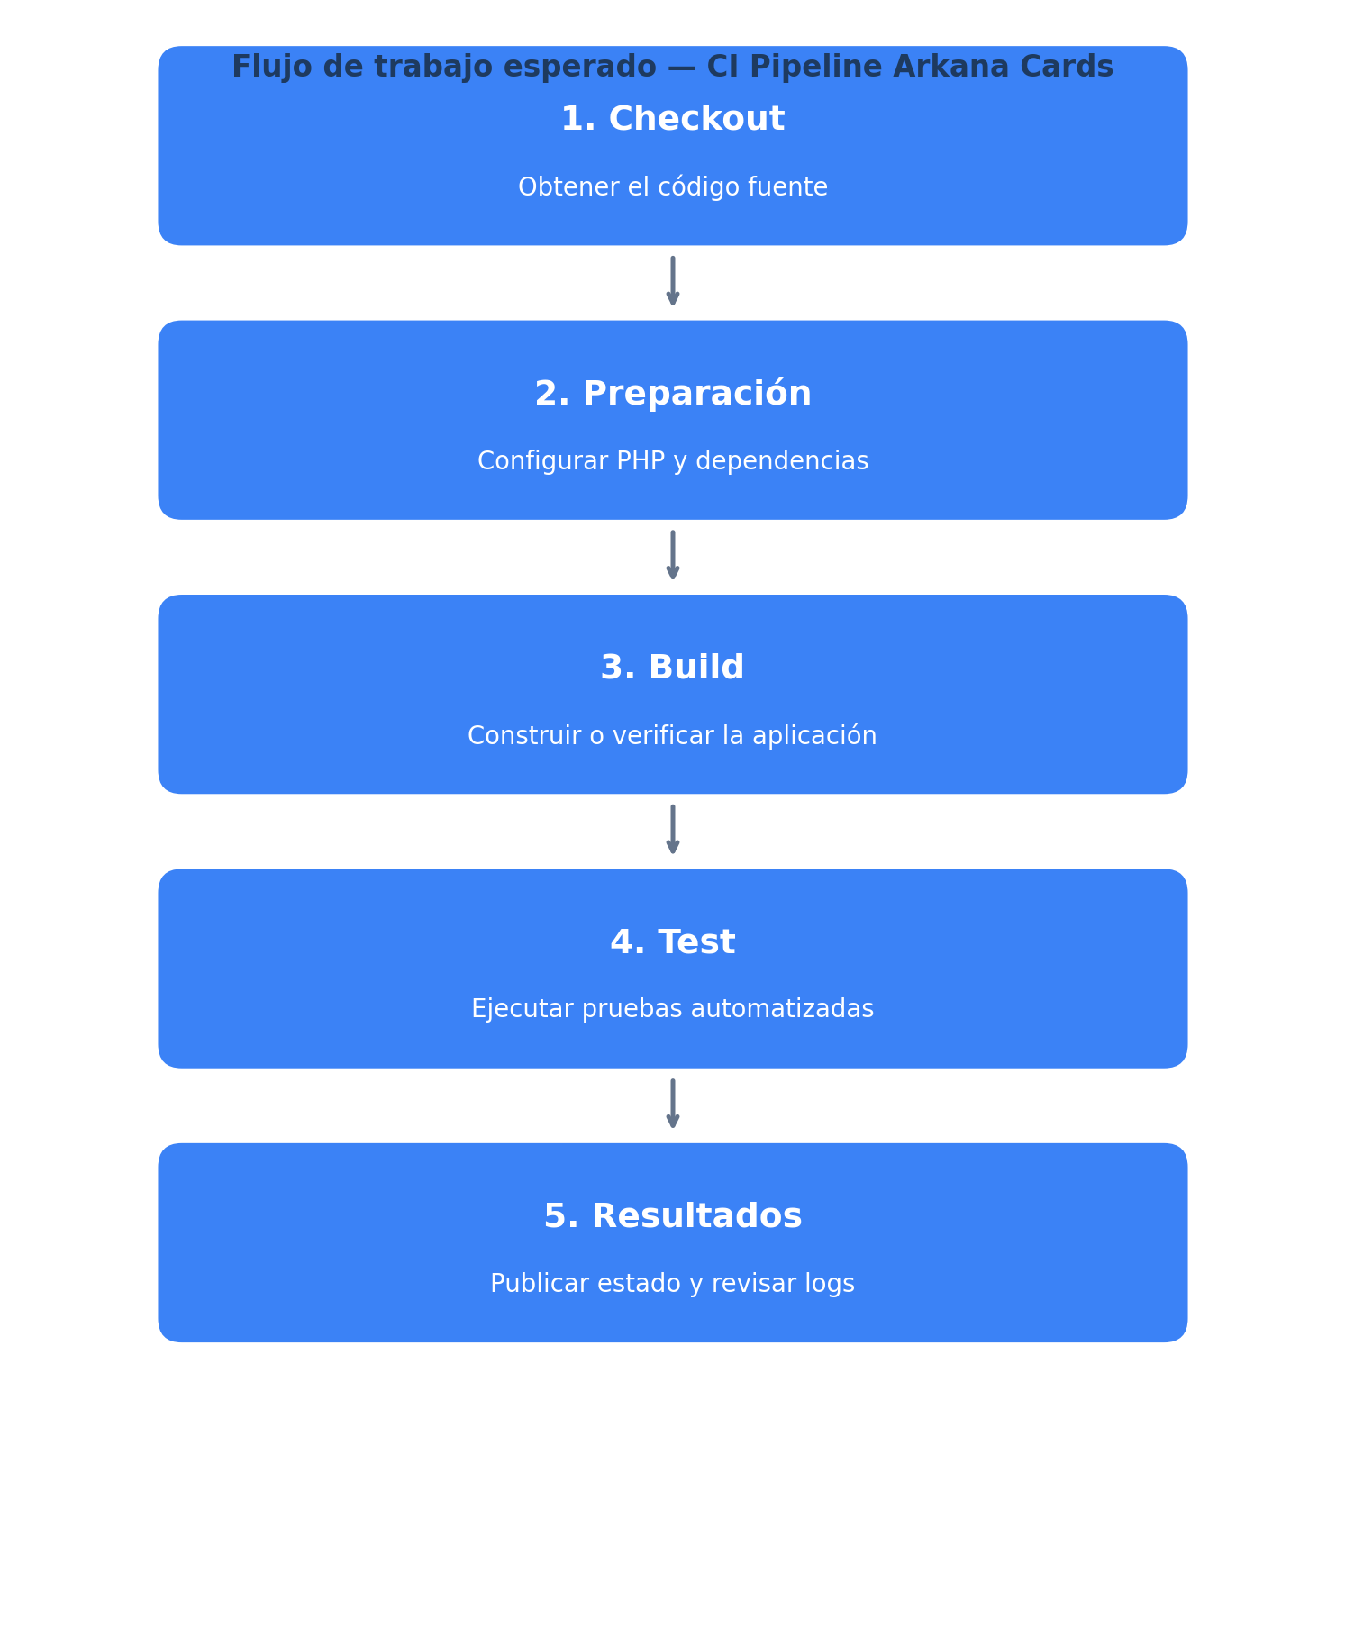
Figura 1. Flujo automatizado: Checkout → Preparación → Build → Test → Resultados.
La imagen de referencia de la actividad se mantiene como evidencia de alineación:
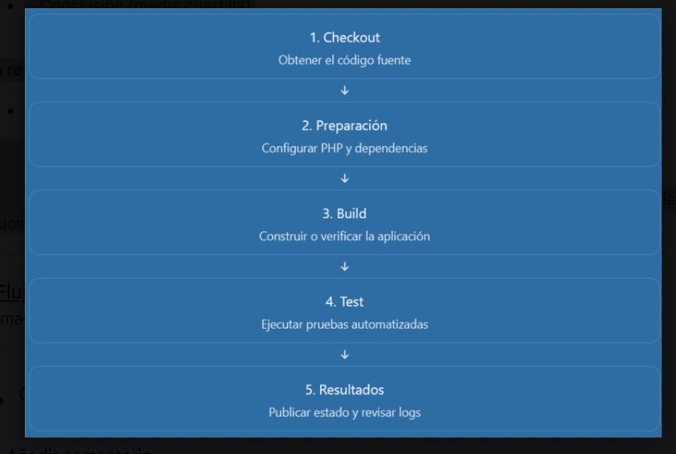
2.3 Evento que inicia el pipeline
El workflow se dispara con push sobre main y con pull_request hacia main. Se eligieron esos dos eventos porque cubren tanto el envío directo como la revisión previa a integrar. No se usó un disparo manual como único gatillo: el valor del CI está en que corre solo, cada vez que hay un cambio.
2.4 Condiciones de aprobación o rechazo
• Aprobación: Checkout, Preparación, Build, PHPStan y php artisan test terminan con código 0.
• Rechazo: cualquier step falla (dependencia, llave, análisis estático o un test en rojo).
• El job publica artefactos JUnit/logs aunque falle, para poder diagnosticar.
• Un rechazo impide considerar el cambio listo para main; se corrige y se vuelve a enviar.
3. Parte 2. Configuración de la herramienta
El proyecto está en un repositorio GitHub. Se revisó composer.json (PHP ^8.2, Laravel 12, PHPUnit 11, PHPStan 2) y phpunit.xml (SQLite en memoria). El archivo de pipeline es .github/workflows/ci.yml.
3.1 Relación con los pasos pedidos
Requisito de la actividad | Cómo quedó configurado
Checkout | actions/checkout@v4 — paso 1 del workflow
Instalación de dependencias y entorno | setup-php 8.2, composer update y npm ci — paso 2
Preparación Laravel | copy .env.example .env, php artisan key:generate, config:clear — paso 3
Pruebas con php artisan test | PHPStan + php artisan test --log-junit — paso 4
Frontend npm / npm run build | npm ci en Preparación y npm run build en Build
Publicar resultados | actions/upload-artifact con JUnit y logs — paso 5
4. Parte 3. Automatización y validación
Antes de automatizar, cada integrante debía recordar composer, el .env, las migraciones y el comando de pruebas. Después, un push basta para que GitHub Actions reproduzca el entorno y deje un check visible en el commit. Si el pipeline falla, el log señala la etapa; si pasa, el cambio queda documentado como ejecutable en un runner limpio, no solo en la computadora de quien lo escribió.
4.1 Problemas encontrados y corrección
Problema | Causa | Solución seleccionada
composer create-project se tardó o cortó descargas | Timeouts al bajar faker y symfony | Reintentar dependencias en CI con composer update en el runner de GitHub
PHPStan no estaba en vendor al inicio | Se agregó después del lock inicial | composer require en el job si falta el binario
Las Feature tests necesitan BD | Sin RefreshDatabase fallan las tablas | phpunit.xml usa SQLite :memory: y las pruebas usan RefreshDatabase
UID NFC inválido aceptado | Faltaba regex en el Form Request | Validación /^[A-F0-9]{8,16}$/ y prueba de rechazo
La evidencia de una ejecución se adjunta en docs/ y se resume en el archivo Excel de resultados. Los comandos documentados para repetir el entorno están en README.md, scripts/prepare.ps1 y scripts/verify.ps1.
5. Conclusión
La práctica demostró que un pipeline corto, alineado al flujo pedido, basta para convertir la verificación manual en una puerta objetiva. Al anclar las herramientas de la Actividad 08 —PHPUnit para unitarias, aceptación, integración y regresión, PHPStan para el análisis estático y k6 como prueba de carga fuera del push diario— el módulo Arkana Cards deja de depender de la memoria de quien integra. El esfuerzo de mantener esa suite es bajo frente al costo de descubrir un mazo inválido o un UID NFC mal formado cuando el cambio ya está en main.
También quedó clara la diferencia entre rendimiento y esfuerzo: el primero mira a la aplicación bajo carga; el segundo mira las horas que cuesta probar. Por eso no todo se automatiza igual. Lo barato y estable corre en cada push; lo caro se agenda. El resultado práctico es un repositorio con código, workflow, pruebas, scripts y reportes, listo para que un pull request se apruebe o se rechace sin improvisar el entorno.
Universidad Tecnológica del Valle de Toluca — Ingeniería en Desarrollo y Gestión de Software

